PHASE DE REFERENCE – GS : Projet de l’élève Nom : ……………………………………………………….. Prénom : …………………………………………………..

En classe, je choisis :
une entrée | un déplacement | une immersion | une flottaison

A la piscine, je fais ce que j’ai dit.
Je note mes réussites.

ENTREES
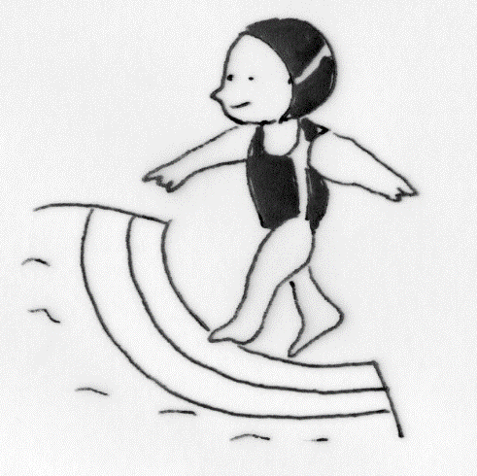  l’escalier | 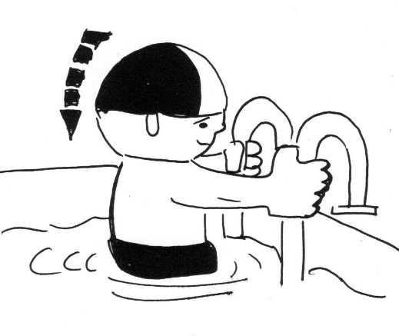  l’échelle | 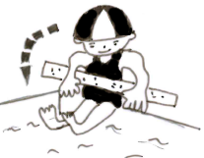  assis, avec une frite | 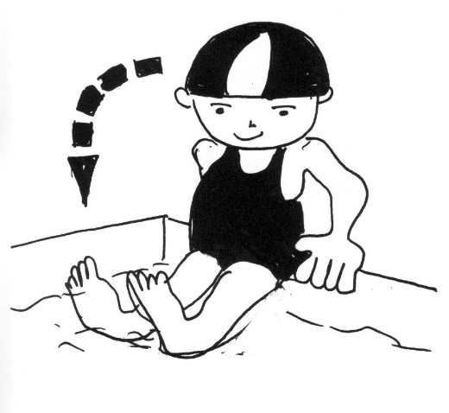  assis, sans frite

DEPLACEMENTS

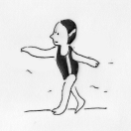  marcher | 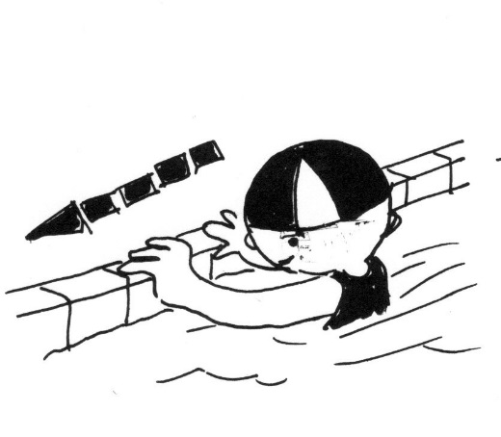  le long du bord | 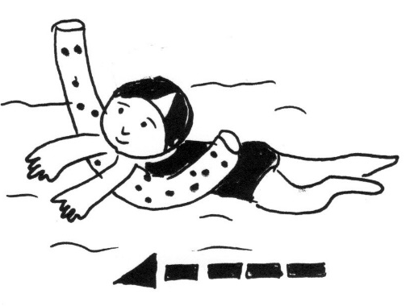  avec une frite | 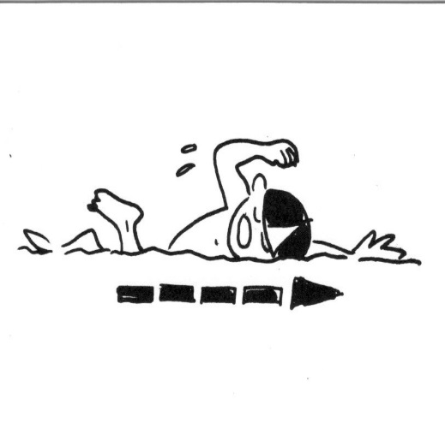  sur le ventre, sans frite

IMMERSIONS
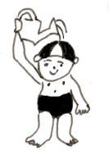  s’arroser | 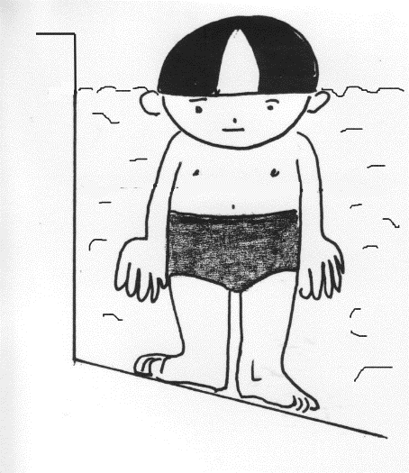  le visage dans l’eau | 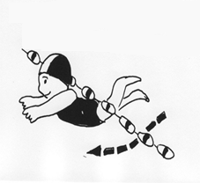sous la ligne d’eau ou la perche | 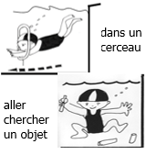  petite profondeur

FLOTTAISONS
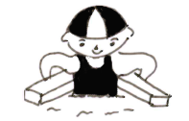  avec 2 frites | 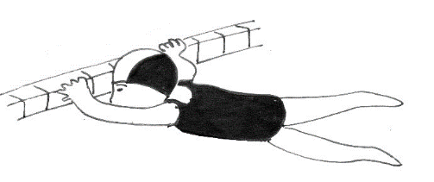  S’allonger en tenant le bord | 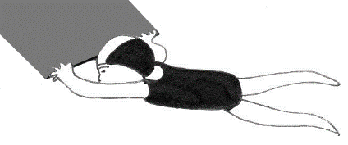  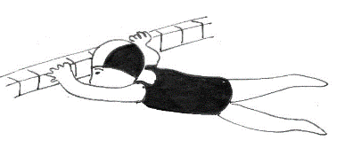  en tenant un tapis, sur le ventre ou sur le dos | 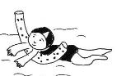  avec frite sur le ventre

